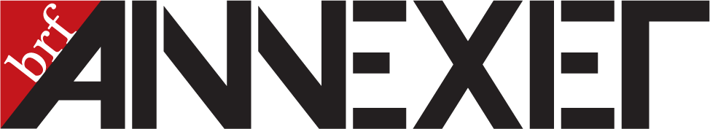

DAGS FÖR OVK VECKA 17 OCH 18!
________________________________________
OVK betyder Obligatorisk ventilationskontroll och är ett myndighetskrav som ska genomföras vart tredje år. Nu är det dags igen, under veckorna 17 och 18.
BRF Annexet tar hjälp av företaget Henriksbergs verkstäder, men behöver också hjälp av alla boenden med framförhållning och tillgänglighet.

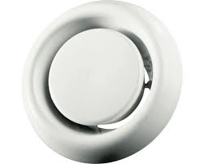
Viktigt att tänka på:
Vid kontroller mäts ventilationsflöden i kök och badrum där det finns frånluft som dras ut ur bostaden. Det är ytterst viktigt att "donet” är tillgängligt för mätning.
Fastighetsägaren ansvarar för kanalerna i väggen medan brf-medlemmen ansvarar för att donet sitter på plats och är tillgängligt. Donet
Enda undantaget är om det finns en fläktkåpa (utan motor) som är kopplad med slang mot kanalen. Då mäts flödet genom kåpan. Ansvar för eventuella åtgärder ligger på brf-medlemmen, även om tidigare ägare gjort fel.

Säkerställ följande i god tid innan besiktningen:
- Hela donet är frilagt och synligt.
- Donet är inte helt eller delvis inbyggt bakom skåp, fläkt eller täckskivor.
- Det får inte finnas kolfilterfläkt eller annan motordriven fläkt kopplad mot donet (alltså endast en fläktkåpa).

Henriksbergs verkstäder aviserar vecka 15 och arbetet är sanktionerat av styrelsen.

